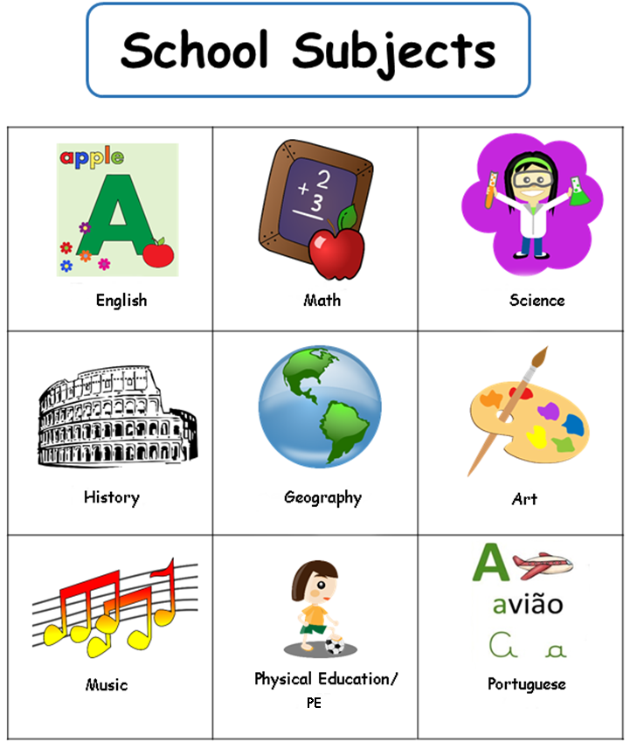

Complete o nome da school subjectscom as vogais que estão faltando.
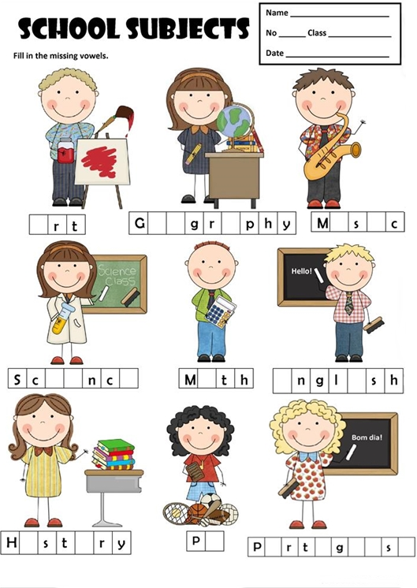

Monte o seu school timetable escrevendo as matérias em Inglês.
